學生事務處課外活動輔導活動成果報告表
【107學年度新生社團體驗營-淡江哪兒趣_拼出社團夢】

活動名稱 |  | 107新生社團體驗營-淡江哪兒趣_拼出社團夢
活動時間 | 107年9月3日(一) 08:40-16:30 |  | 活動地點 | 淡江大學、淡水各景點
聯絡人/分機 | 許晏琦/2220 |  | 記錄人 | 高岳暘
參與人數 | 報名100人、實到87人  服務員33人 |  | 活動成效 | 活動成效5.40(6點量表)  活動滿意度5.38(6點量表)
活動對象 | 學員－對校園與淡水認識有興趣之107學年度入學大一新生。  服務員－對校園導覽與介紹有興趣的社團人。
活 動 內 容 說 明
- 活動流程：
  - 服務員培訓 (8/23、8/24)
時間(8/23) | 流程 | 時間(8/24) | 流程
0830-0900 | 報到、早餐 | 0830-0900 | 報到(淡水捷運站)、早餐
0900-0930 | 啟程 | 0830-1200 | 淡水文化
0930-1130 | 團隊凝聚 | 1200-1300 | 午餐
1130-1230 | 午餐 | 1300-1430 | 淡水文化
1230-1400 | 淡江校園文化與淡江屬性社團文化 | 1430-1500 | 移動(回淡江)
1400-1500 | 關卡跑流 | 1500-1700 | 小隊帶領與團康技巧
1500-1730 | 口語表達與肢體開發 | 1700-1730 | 公文申請
1730- | 晚餐 | 1730- | 晚餐、公文申請

  - 淡江哪兒趣(9/3)
時間 | 流程
08：40-09：00 | 報到
09：00-09：30 | 始業式、破冰
09：30-12：00 | 淡江趣、社團趣
12：00-13：00 | 吃飯趣
13：00-16：00 | 淡水趣
16：00-16：30 | 大會師
16：30- | 賦歸

- 活動內容與成效：
  - 服務員招募與培訓：於107淡海同舟社團負責人研習會、鍛造師粉絲專頁，宣傳招募現任社團幹部擔任「隊輔」約20名，於八月二十三及八月二十四進行2日服務員培訓(包含社團屬性介紹、團隊凝聚、淡江校園文化與淡江屬性社團文化、關卡跑流、口語表達與肢體開發、淡水文化、小隊帶領與團康技巧等課程及協辦社團公文申請)，並搭配培訓手冊，給予隊輔帶隊、表達、舞台之訓練。活動成效與建議詳子活動成效1-5服務員培訓課程紀錄。
  - 始業式、破冰：主持人開場介紹活動流程，邀請主辦單位課外組組長致詞揭開活動序幕，並予以合影後以小隊為單位圍圈坐下，隊輔進行破冰遊戲，並向學員分享與介紹社團。活動成效與建議詳子活動成效6-始業式。。
  - 淡水趣、社團趣：本次淡江哪兒趣分7小隊(7條路線)，由隊輔帶領學員認識校園地標，並在特定地點設立社團屬性關卡(共計八大關卡)，藉由闖關遊戲(積分制)讓學員加深對淡江社團的印象，也更加熟悉校園上課館院、圖書館、體育場等校園環境。活動成效與建議詳子活動成效7-淡江趣、社團趣。
  - 淡水趣：隊輔分路線導覽福佑宮、滬尾偕醫館、淡水禮拜堂、紅毛城、海關碼頭、小白宮、多田隆吉故居、清水嚴、龍山寺、鄞山寺、殼牌倉庫、德忌利士洋行、藝術穿堂、重建街、戀愛巷、彩繪階梯等淡水知名景點，透過實地走訪加深學員對淡水社區的文化認同。活動成效與建議詳子活動成效8-淡水趣。
  - 大會師：頒發學員證書、活動紀念品、闖關積分金銀銅獎，並在最後以大團拍完美結尾後填寫回饋問卷。活動成效與建議詳子活動成效9-大會師。
  - 整體包裝：本次以趣字說文解字為走取，希冀透過「走」路方式讓學員於活動中有所「取」得，設計淡江哪兒趣LOGO，校園路線明信片、九大屬性大型地標、九大屬性看板、服務員手冊、活動鑰匙圈、活動海報等文宣品，並建立107新生社團體驗營-淡江哪兒趣活動專頁。子活動成效10-網路宣傳。

- 活動成效：
目標(質量化) | 是否達成 | 檢討與建議
- 培養社團負責人觀察、帶領能力。 | 是 | 相關問題在服務員回饋問卷的平均滿意度達5(6點量表)。
- 帶領新生更加認識淡江校園與周邊文化，提升校園環境認同感 | 是 | 相關問題在學員回饋問卷的平均滿意度高達5.36(6點量表)。
- 服務員表達能力調查達4.5分以上(6點量表)。 | 是 | 相關問題在服務員回饋問卷的平均滿意度達5.07(6點量表)。
- 參與人員對社團與社區文化認同感調查達4.5分以上(6點量表)。 | 是 | 相關問題在學員回饋問卷的平均滿意度高達5.38(6點量表)。
- 報名人數達100人。 | 是 | - 宣傳期程需有明確計畫。  - 可構想除信箱、明信片、網路平台外的宣傳方式，與其他社團合作。  - 建議與各地校友會及系學會新生包結合或避開同時段之新生活動。

活 動 反 思
這是第一次第二屆鍛造師團隊自行辦理導覽類大型活動，在淡江趣、社團趣時因行程有小延遲，導致闖關活動時各個小隊無法按照原訂時間進行遊戲，雖緊急做出時間調整，仍有小隊在闖關部分沒有全部完成；走出校園的淡水趣部分需要隊輔掌握住整個小隊的狀況，並隨時回報小隊狀況工作人員亦需隨時待命以應萬變，本次活動報名有達到預期滿額100人，實際報到人數為76人外加現場報名11人，在整體學員回饋問卷上皆給予活動上的肯定，多數為正面回應。
較為可惜為服務員方面，籌備期的驗收規劃不足，在介紹九大屬性方面有些許服務員較不熟悉除了自己外的其他屬性，雖服務員回饋問卷上滿意度高達5分以上，但多數隊輔還是對自身導覽力、領導力、表達能力等尚有不自信的部分，服務員實際演練驗收是下次可改善的部分。 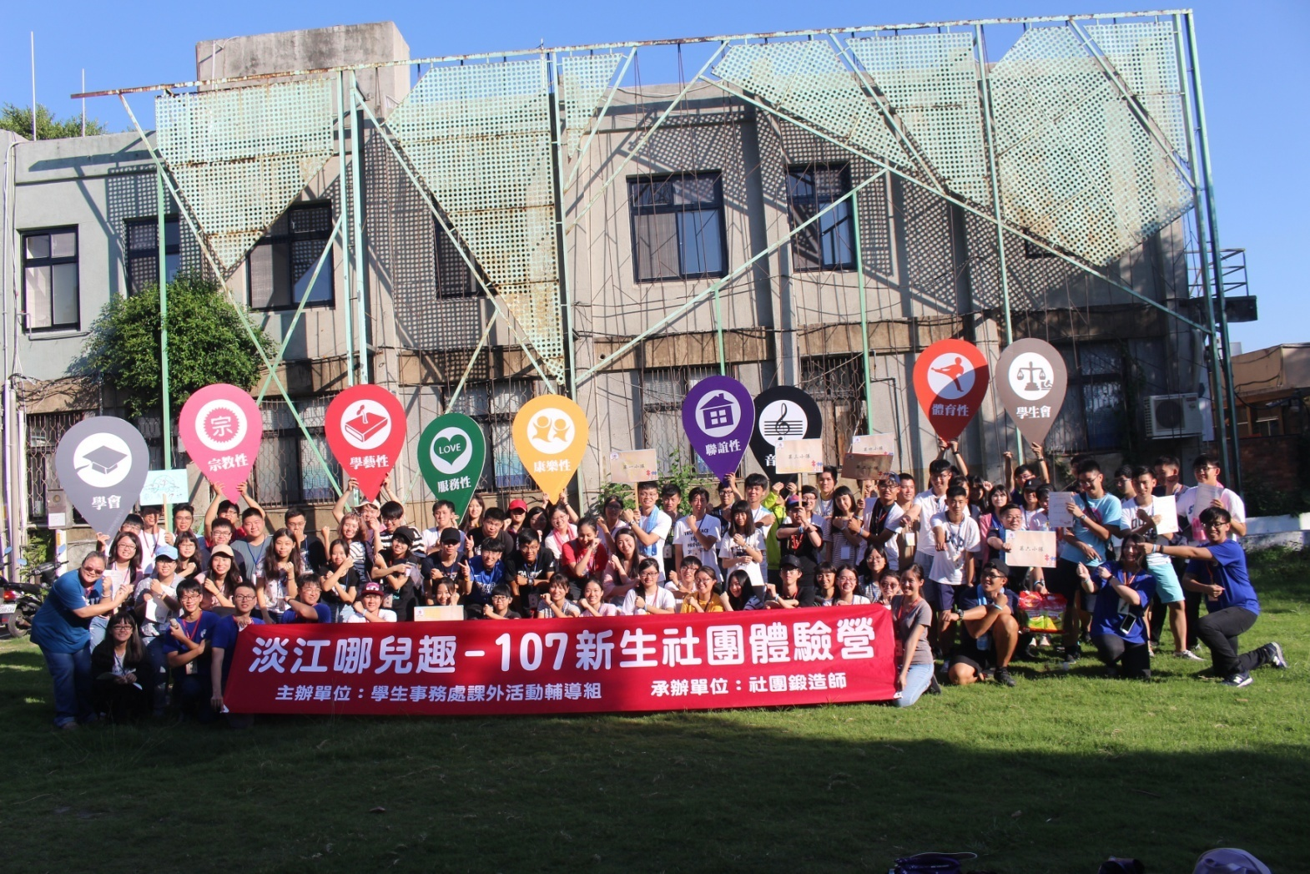

活 動 檢 討
回饋/檢討事項 | 建議
活動前
- 服務員不清楚活動關卡上的社團屬性說明與遊戲規講。 | - 社團屬性方面可讓各不同屬性之服務員相互交流，討論出九大屬性的特點並且加以融會貫通。  - 關卡遊戲每關在跑流時須安排試玩時間，讓服務員清楚實際流程。
- 學員報名時間過晚，分小隊及印製證書過晚。 | - 提早釋出活動資訊並至少於活動前一周截止報名，方便作業。
- 行前通知報到地點錯誤(同舟廣場打成活動中心)。 | - 寄送前需再核對一次並給大哥姊檢查，確認無誤再寄送。
- 活動頁面發文時宣傳海報版本錯誤。 | - 發文前應與美宣組確認最終版本宣傳品，避免發到舊版本。
- 關主驗收及封箱時間過晚，未按照進度完成。 | - 應新增一日驗收日，讓各關主能先行驗收，封箱日前總召應確認各組進度。
- 吃飯趣餐點未事先確認過店家是否有營業。 | - 應提前一個禮拜致電家詢問是否營業，避免撲空。
- 社團趣闖關場佈些許關卡未確實完成。 | - 場佈完應拍照回報群組，讓各關關主熟悉道具位置及確認是否有誤。
活動中
- 報到時找不到學員小隊，加上學員臨時報名導致混亂。 | - 報到人員記好負責的系級，以利報到;臨時報名學員應平均分配至各小隊。
- 淡江趣開場時機不明確(吹哨)，學員注意力沒有集中。 | - 主持人要與音控配合好出場時背景音樂大小，並於吹哨前先行提醒。
- 活動【淡江趣】隊輔在各關卡的時間控制不佳，訊息不流通。 | - 工作分配上安排特定一人，負責時控與群組訊息管理，適時提醒夥伴注意。
- 活動【社團趣】隊輔不熟悉遊戲關卡內容，未能協助關主示範。 | - 應增加關卡跑流時間，確保隊輔都熟悉各關卡內容，以利闖關。
- 活動【社團趣】有小隊跳過關卡，導致學員無法體驗全部屬性。 | - 關主回報完成關卡之小隊至群組，以利確認是否有小隊脫隊；隊輔應事先熟記活動路線，避免問題產生。
- 活動【淡水趣】小隊在路線有太快結束導覽的問題。 | - 隊輔要隨時回報會本部當即位置，可即時增設景點並提供路線，隊輔亦可在空白時間自由發揮(帶領團康遊戲)。
- 活動【淡水趣】小隊未按照排定時間至各個景點。 | - 跟著走的鍛造師要提醒，隨隊的鍛造師應該隨時回報小隊目前位置。
- 活動【大會師】未確認頒獎的位子及人員。 | - 主持人應於大會師前半小時回到大會師地點，確認人員及位置，主持人應串場及給予指令。
- 活動【大會師】頒獎時指示不夠明確，小隊員不知所措。 | - 主持人應控場，頒獎完後應給予下台並謝謝頒獎人的指示。
活動後
1.場佈應事先分配。 | - 應事先分配每個人負責復原什麼器材，以利場復。
2.器材歸位要即時並確實。 | - 開完檢討後未確實做器材歸位，應於當日歸還所有器材。

